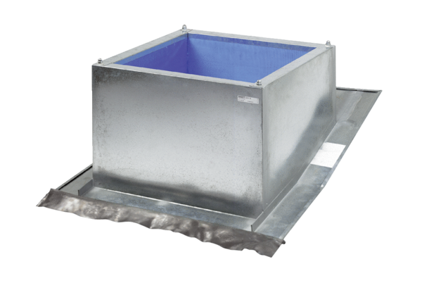Střešní sokl pro šikmé střechy SDS 18Obsah dodávky: 1 kusSortiment: C
Typové číslo: 0093.1028Výrobce: MAICO

